/* Задача №1 */

/*1.Устанавливаем расширение pgcrypto*/

CREATE EXTENSION IF NOT EXISTS pgcrypto;

/*2.Создаём таблицу для шифрования данных*/

CREATE TABLE x (

id SERIAL PRIMARY KEY,

data bytea

);

/*3.Создаём функцию для шифрования*/

CREATE OR REPLACE FUNCTION encrypt_data()

RETURNS trigger AS $$

DECLARE

encryption_key TEXT := 'djaJdLPukajMIjuUJlqetr';

BEGIN

NEW.data := pgp_sym_encrypt(

NEW.data::text,

encryption_key,

'cipher-algo=aes256'

);

RETURN NEW;

END;

$$ LANGUAGE plpgsql;

/*4. Создаём триггер */

CREATE TRIGGER trig_encrypt_data

BEFORE INSERT ON x

FOR EACH ROW

EXECUTE PROCEDURE encrypt_data();

/*5. Тестируем шифрование */

INSERT INTO x (data)

VALUES ('Секретная информация');

SELECT id, data FROM x;

/*6. Создание процедуры для расшифровки */

CREATE OR REPLACE FUNCTION decrypt_data(p_id INT)

RETURNS TEXT AS $$

DECLARE

encryption_key TEXT := 'djaJdLPukajMIjuUJlqetr';

decrypted_data TEXT;

BEGIN

SELECT pgp_sym_decrypt_bytea(data, encryption_key)

INTO decrypted_data

FROM x

WHERE id = p_id;

RETURN decrypted_data;

END;

$$ LANGUAGE plpgsql;

/*7. Расшифровываем данные */

SELECT decrypt_data(1);

/* Задача №2 */

/*1.Создание функции для хеширование строки */

CREATE OR REPLACE FUNCTION hash_string(p_input TEXT)

RETURNS TEXT AS $$

DECLARE

salt TEXT;

hashed_result TEXT;

BEGIN

salt := gen_salt('bf');

hashed_result := crypt(p_input, salt);

RETURN hashed_result;

END;

$$ LANGUAGE plpgsql;

/*2. Проверяем функцию для хеширования строки */

SELECT hash_string('MyPassword');

/* Задача №3 */

В PostgreSQL для crypt() доступны алгоритмы:

1.bf(Blowfish)

2.md5

3.xdes

4.des

Согласно данным, приведённым в таблице из официальной документации PostgreSQL, самым безопасным алгоритмом является bf.

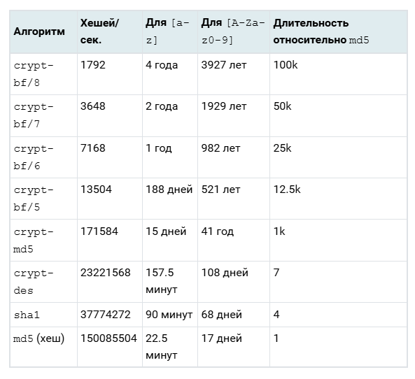

Кроме того, в другой таблице даётся более подробная информация о характеристиках каждого алгоритма и bf по этим показателям также оказывается самым безопасным: максимальная длина позволяет задать достаточно сложный пароль, адаптивность увеличивает количество итераций и сложность перебора, а

большой размер соли уменьшает вероятность коллизии и не даёт использовать единый «предрассчитанный» словарь хэшей.

